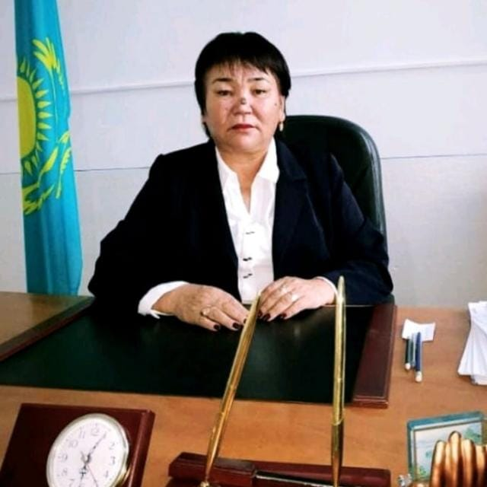***Касымбекова Нурия Шайхыдиновна***

*Түркістан облысының білім басқармасының Келес ауданының білім бөлімінің «№3 Ә.Молдағұлова атындағы жалпы білім беретін мектеп» коммуналдық  мемлекеттік мекемісінің директоры*

1963 жылы 02 мамырды Оңтүстік Қазақстан облысы Келес ауданы Мақташы ауылында дүниеге келген. Қысқаша еңбек жолы: 21.06.1980-28.11.1981 Шымкент облысы Келес ауданы Мақташы бөлімшесінде жұмысшы болып қызмет атқарған. 27.11.1981- 01.08.1988 Шымкент педагогикалық институтын қазақ тілі мен әдебиеті мамандығы бойынша, 05.10.1987-24.08.1988 Шардара ауданы «Қ. Аманжолов сегіз жылдық мектебінің қазақ тілі мен әдебиеті пәнінің мұғалімі, 12.01.2006 жылдан Омар Есімов орта мектебінің қазақ тілі пәні мұғалимасын социолог етіп, 13.05.2001 Омар Есімов орта мектебінің әлеуметтік-педагогын директордың оқу - ісі жөніндегі орынбасары етіп, 23.11.2010 - 09.04.2022ж Түркістан облысының адами әлеуетті дамыту басқармасның Келес ауданының адами әлеуетті дамыту бөлімінің «№1 О.Есімов атындағы жалпы орта білім беретін мектебі» коммуналдық мемлекеттік мекемесінің директоры, 09.04.2022ж -дан бүгінгі таңға дейін «№3 Ә. Молдағұлова атындағы жалпы білім беретін мектеп» коммуналдық мемлекеттік мекемесінің директоры лауазымын атқарып келеді.

*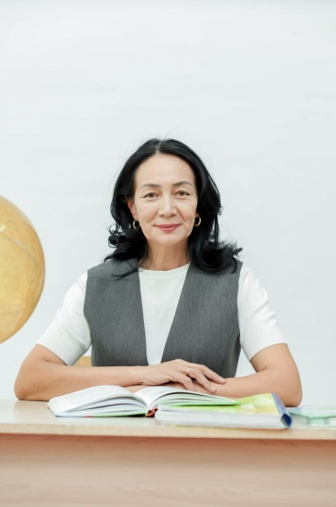****Алибекова Ардак Абдирахмановна***

*Түркістан облысының білім басқармасының Келес ауданының білім бөлімінің «№3 Ә. Молдағұлова атындағы жалпы білім беретін мектеп» коммуналдық мемлекеттік мекемесі директорының оқу ісі жөніндегі орынбасары*

1996 жылы 27 сәуірде Келес ауданы Абай ауылында дүниеге келді. 1976-1986 жылдар аралығында «Ленин жолы» орта мектебін «Үздік аттестатпен бітіріп, 1986 жылы ОҚО Шымкент қаласындағы М. Әуезов атындағы педагогика институтына оқуға түсіп, 1991 жылы тарих-педагогика факультетін бітіріп, тарих-қоғамтану пәнінің мұғалімі мамандығына ие болған. 1991 жылы Келес ауданы Т. Бердияров атындағы жалпы орта мектебінде алғашқы ұстаздық қызметін бастаған. 1997 жылы №3 Ә. Молдағұлова атындағы жалпы орта мектебінде тарих пәнінің мұғалімі болып, 2018 жылы директордың оқу ісі жөніндегі орынбасары болып тағайындалып қазіргі таңда жұмыс атқарып келеді.

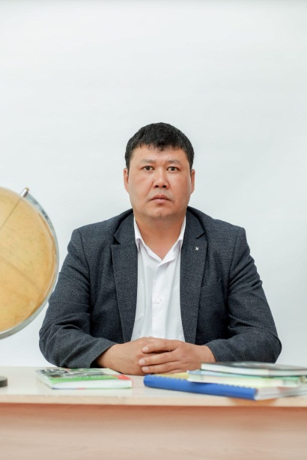***Турлыбеков Бакыт Смайылович***

*Түркістан облысының білім басқармасының Келес ауданының білім бөлімінің «№3 Ә. Молдағұлова атындағы жалпы білім беретін мектеп» коммуналдық мемлекеттік мекемесі директорының тәрбие ісі жөніндегі орынбасары*

1985 жылы сәуір айының 27 күні Келес ауданы Абай ауылында дүниеге келді. 1991 жылы №6 бастауыш мектебінің 1 сынып табалдырығын аттап, 2003 жылы Арыс ауданы Шағыр ауылындағы Шағыр жалпы орта мектебін бітірді. 2003 жылы ОҚО Шымкент қаласындағы «Қазақ-Араб» университетінің тарих-география мамандығына түсіп 2007 жылы бітіп, 2009 жылы еңбек жолын қазіргі №3 Ә.Молдағұлова атындағы жалпы білім беретін мектеп» к.м.м. ол кездегі №75 Ә.Молдағұлова атындағы жалпы орта мектебінде әлеуметтік педагог болып қызмет артқарды. 2021 жылы директордың тәрбие ісі жөніндегі орынбасары болып тағайындалып қазіргі таңда жұмыс атқарып келеді.

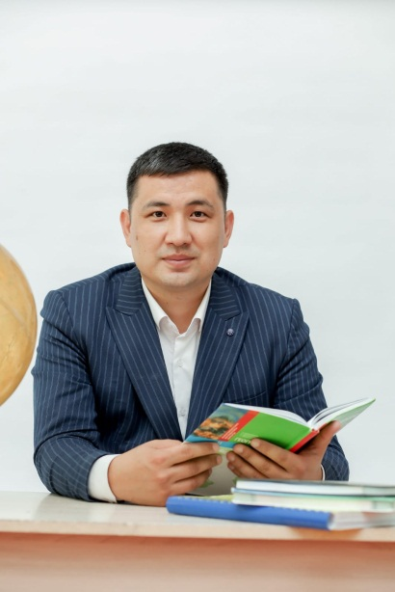

***Ботабеков Нурболат Абдурахманович***

*Түркістан облысының білім басқармасының Келес ауданының білім бөлімінің «№3 Ә. Молдағұлова атындағы жалпы білім беретін мектеп» коммуналдық мемлекеттік мекемесі директорының оқу ісі жөніндегі орынбасары*

1988 жылы Келес ауданы Абай ауылында дүниеге келді. 1993 жылы №72 О. Есимов атындағы жалпы орта мектебінің табалдырығын аттап 2006 жылы бітіріп шықты. 2010 жылы Қ.А. Ясауи атындағы Халықаралық Қазақ –Түрік Университетін үздік бітіріп 2010 жылы еңбек жолын қазіргі №3 Ә.Молдағұлова атындағы атындағы жалпы білім беретін мектеп» к.м.м. ол кездегі №75 Ә.Молдағұлова атындағы жалпы орта мектебінде физика пәнінің мұғалімі болып бастады. 2018 жылы директордың оқу ісі жөніндегі орынбасары болып тағайындалып қазіргі таңда жұмыс атқарып келеді.

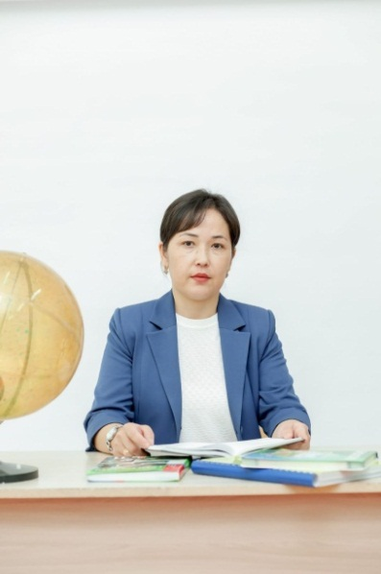***Есиркепова Дилюра Анарбаевна***

*Түркістан облысының білім басқармасының Келес ауданының білім бөлімінің «№3 Ә. Молдағұлова атындағы жалпы білім беретін мектеп» коммуналдық мемлекеттік мекемесі директорының тәрбие ісі жөніндегі орынбасары*

1985 жылы 18 ақпанда Келес ауданы Ұшқын ауылында дүниге келді. 1991 жылы Тоқаш Бердияров мектебінің табалдырыған аттап, 2003 жылы аталмыш мектепті бітіріп шықты. 2004 жылы №3 Ә. Молдағұлова атындағы жалпы орта мектебіне зертханашы болып жұмысқа тұрып ОҚО облысы Шымкент қаласындағы Халықтар Достығы университетінің бастауыш оқыту педагогикалық әдістемесі мамандығы бойынша бітіріп, өз мамандығы бойынша жұмыс атқарып келді. 2018 жылы директордың тәрбие ісі жөніндегі орынбасары болып тағайындалып қазіргі таңда жұмыс атқарып келеді

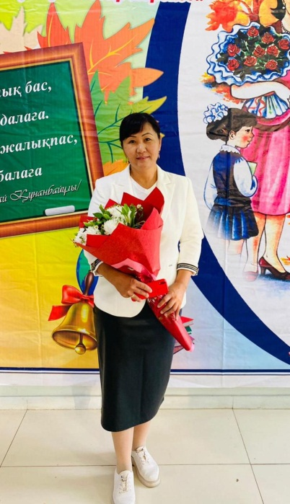***Еспулганова Фарида Зулфикаровна***

*Түркістан облысының білім басқармасының Келес ауданының білім бөлімінің «№3 Ә. Молдағұлова атындағы жалпы білім беретін мектеп» коммуналдық мемлекеттік мекемесінің педагог-психологы*

1976 жылы 19 сәуір күні Шымкент қаласында дүниеге келді. 1981 жылы №58 Т. Геофизик атындағы орта мектебінің табалдырығын аттап, 1993 жылы №53 Ж. Жабаев мектебін бітіріп шықты. 1994 жылы Шымкент Экономикалық колледжіне психолог мамандығына оқуға түсіп 1996 жылы бітіріп шықты. 2005 жылы «№75 Ә. Молдағұлова атындағы жалпы орта мектебі» к.м.м зертханашы болып жұмысқа орналасып, 2006 жылы М.Ауезов атындағы университетіне жоғары оқуға педагогика және психология мамандығына сырттай тапсырып, 2011 жылы бітіріп шықты. Қазіргі таңда өз мамандығы бойынша «№3 Ә. Молдағұлова атындағы жалпы білім беретін мектеп» коммуналдық мемлекеттік мекемесінің педагог-психологы бойынша қызмет атқарып келеді.

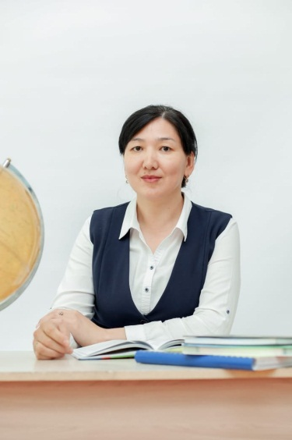***Сатымбекова Малика Карамановна***

*Түркістан облысының білім басқармасының Келес ауданының білім бөлімінің «№3 Ә. Молдағұлова атындағы жалпы білім беретін мектеп» коммуналдық мемлекеттік мекемесінің* *кәсіптік бағдар беруші педагогы*

1984 жылы 28 желтоқсанда Киров ауданы Асық-Ата елді мекенінде дүниеге келді. 1991 жылы Ынтымақ жалпы орта мектебінің табалдырығын аттап, 2002 жылы бітіріп шықты. 2002 жылы Сырдария университетіне биология мамандығына түсіп 2006 жылы Шымкент университетіне химия – биология мамандығын аяқтап шықты. 2006 жылы қыркүйек айында №75 Ә. Молдағұлова атындағы жалпы орта мектебіне мұғалім болып жұмысқа орналастым. 2011 жылдан бастап «Өзін-өзі тану пәні» мамандығы бойынша мұғалім болып жұмыс атқардым. 2022 жылдан бастап «№3 Ә. Молдағұлова атындағы жалпы білім беретін мектеп» коммуналдық мемлекеттік мекемесінің кәсіптік бағдар беруші педагог мамандығы бойынша қызметке тағайындалып қазіргі таңда жұмыс атқарып келеді.

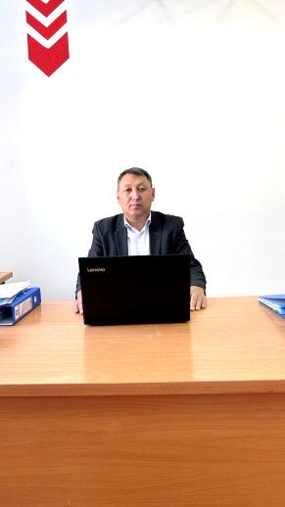***Сатимов Даулет Уалханович***

*Түркістан облысының білім басқармасының Келес ауданының білім бөлімінің «№3 Ә. Молдағұлова атындағы жалпы білім беретін мектеп» коммуналдық мемлекеттік мекемесі директорының оқу ісі жөніндегі орынбасары**директорының шаруашылық ісі жөніндегі орынбасары*

1977 жылы 12 наурыз күні Келес ауданы Абай ауылында дүниеге келді. 1984 жылы Ы.Алтынсарин мектебінің табалдырығын аттап, 1994 жылы бітіріп шықты. 2002 жылы ОҚО Шымкент қаласындағы Қазақ - Араб университетіне математика мамандығына сырттай оқуға түсіп 2006 жылы бітіріп шықты. 2006 жылы Әулие ата университетіне «Кәсіптік» білімге сырттай оқуға түсіп 2008 жылы диплом алды. 2008 жылы «№75 Ә. Молдағұлова атындағы жалпы орта мектебі» к.м.м. қазіргі атауы №3 Ә. Молдағұлова атындағы жалпы білім беретін мектепке еңбек пәнінің мұғалімі болып бастады. 2018 жылы директордың шаруашылық іс-жөніндегі орынбасыры болып тағайындалып қазіргі таңда жұмыс атқарып келеді.

*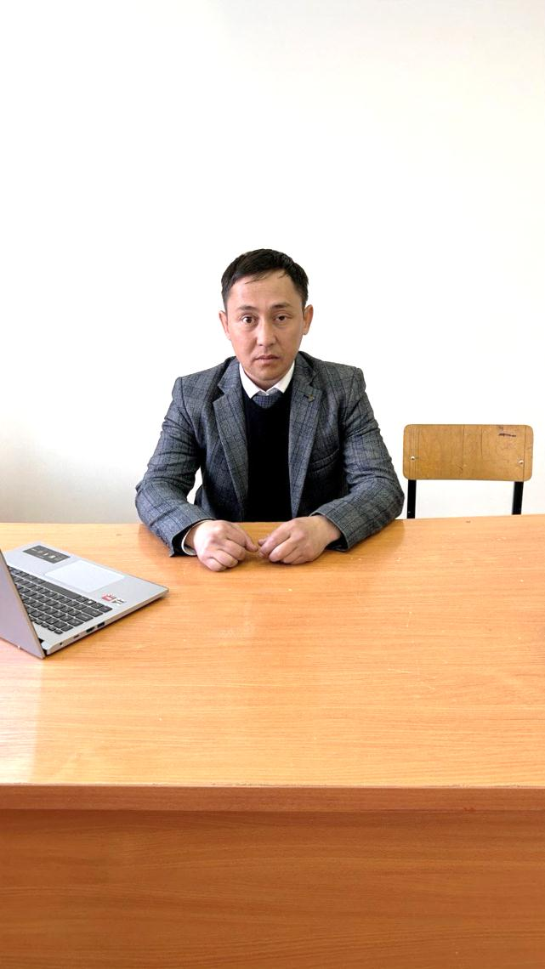****Салимбаев СпандиярТазабекович***

*Түркістан облысының білім басқармасының Келес ауданының білім бөлімінің «№3 Ә. Молдағұлова атындағы жалпы білім беретін мектеп» коммуналдық мемлекеттік мекемесі коммуналдық мемлекеттік мекемесінің әлеуметтік педагогы*

1988 жылы Келес ауданы Абай ауылында дүниеге келді. 1993 жылы Ж. Баласағұн атындағы жалпы орта мектебінің табалдырығын аттап, 2006 жылы бітіріп шықты. 2010 жылы ОҚМ университетіне түсіп жаратылыс тану мамандығын бітіріп қазіргі таңда «№3 Ә. Молдағұлова атындағы жалпы білім беретін мектеп» коммуналдық мемлекеттік мекемесінің Әлеуметтік педагог қызметін тағайындалып, қазіргі таңда жұмыс атқарып келеді.

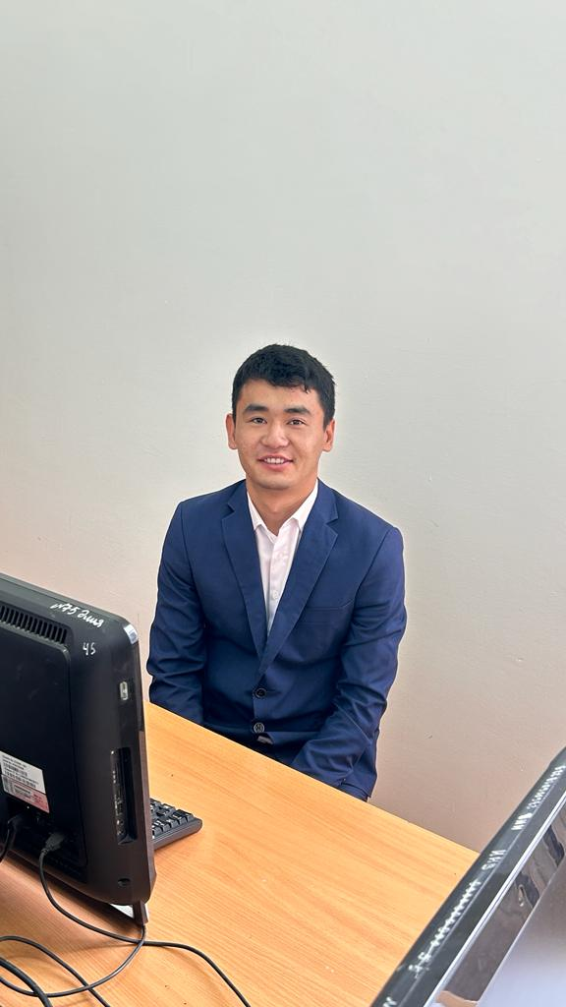

***Тұймеқұл Әлімхан Темірбайұлы***

*Түркістан облысының білім басқармасының Келес ауданының білім бөлімінің «№3 Ә. Молдағұлова атындағы жалпы білім беретін мектеп» коммуналдық мемлекеттік мекемесінің ұйымдастырушы педагогы*